Pemrograman Web 1
Deskripsi Project 1
Membuat tampilan awal web Calle https://calledelarache.com/ dengan Bootstrap 5

Yang akan dipelajari
Getting started with Bootstrap https://getbootstrap.com/
Koding HTML dan Bootstrap
Inspect Element di Browser

Alat dan Bahan
VSCode https://code.visualstudio.com/download
Browser
AI – Claude/ChatGPT

Tahapan
1. Instal VSCode
2. Buka web Calle
3. Buka Web Bootstrap, pilih bagian docs
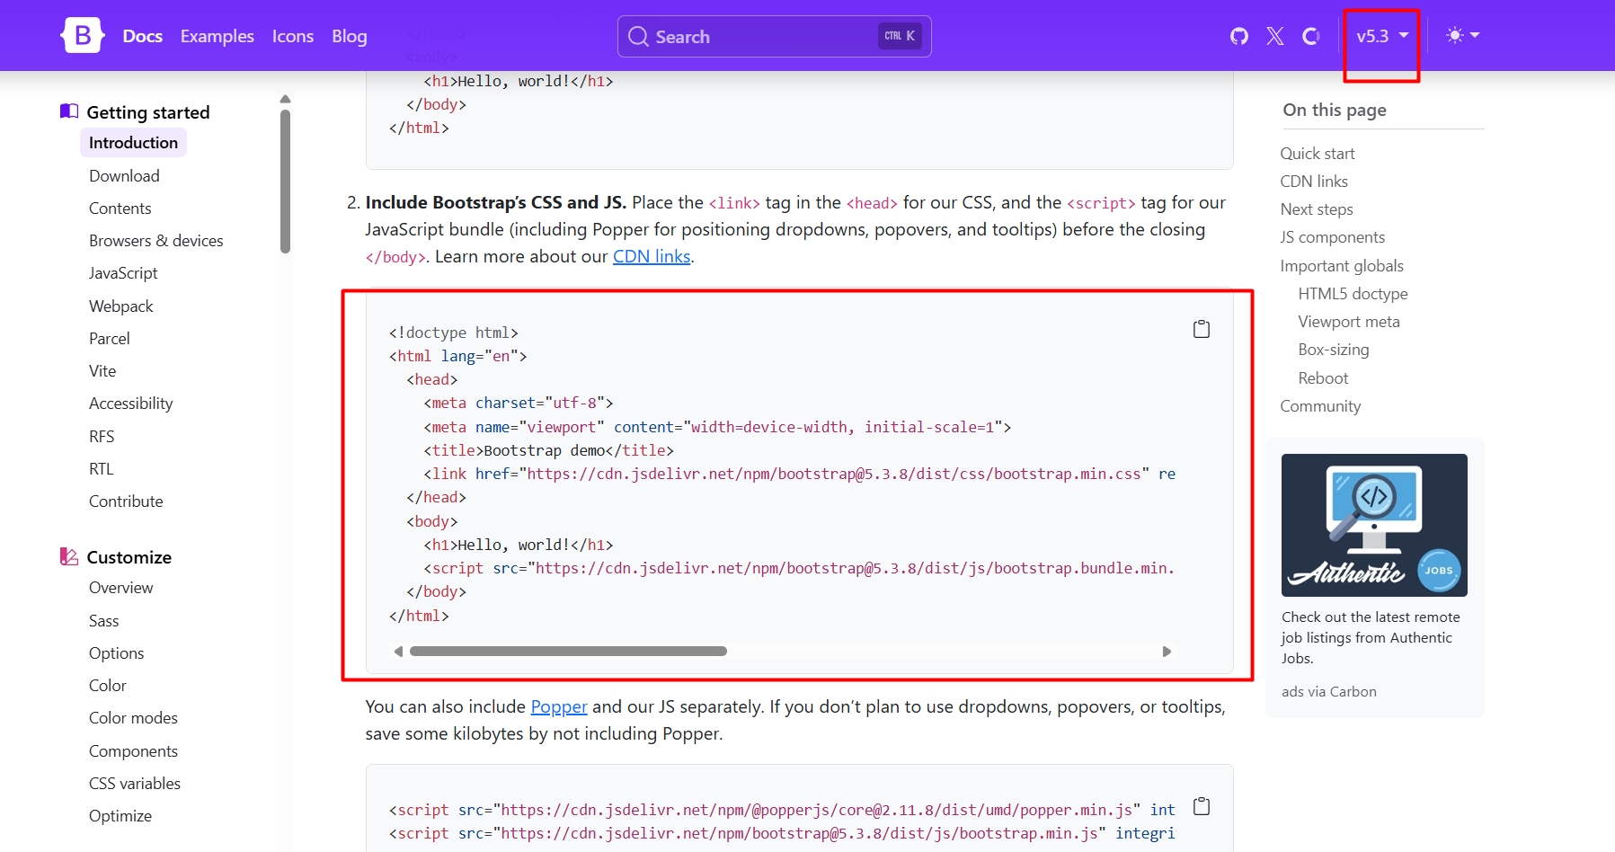
-Grid/Collumn
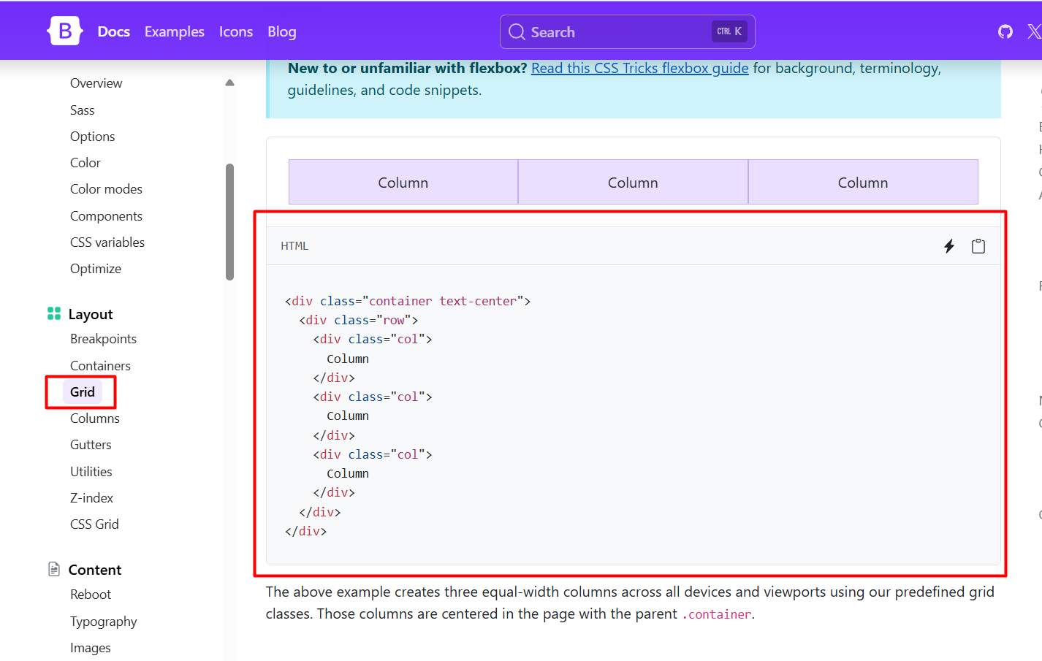
-Container
-Button
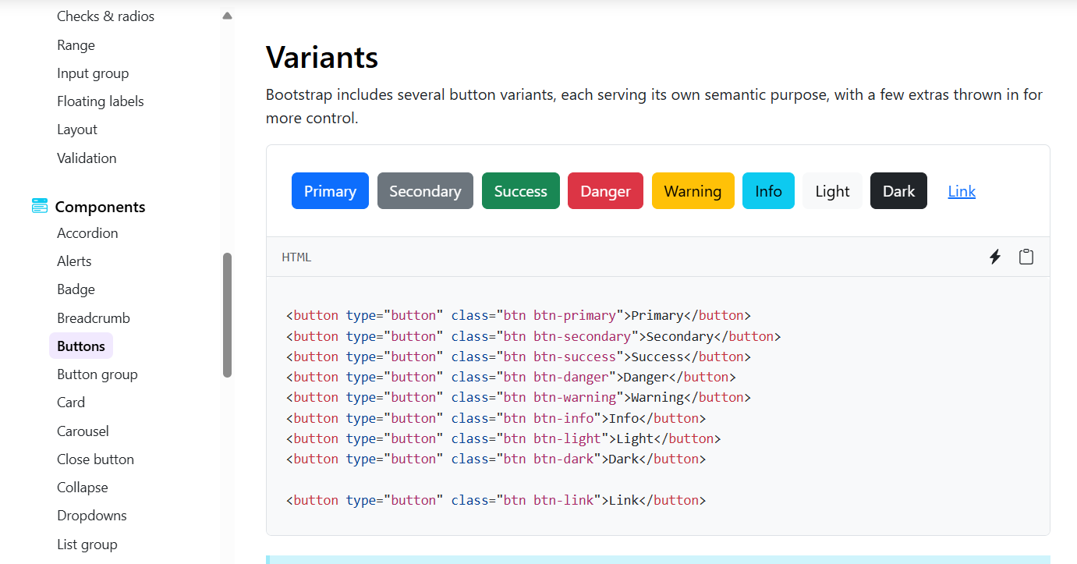
-Img
-Style HTML (dengan AI)
-dll

Tugas
Setiap orang selesai meniru tampilan awal web Calle. Nilai dicatat

